Datum | Vx | Kommentare
Nov | V0 | Dies ist nun der „Coaching_File“ und hier entsteht das Projektmanagementhandbuch II der R&D Projekte  (das PM Handbauch I entstand im Bachelor)  Hier werden die Planungsschritte (repräsentiert durch die Arbeitsblätter) ausgefüllt und mit Kommentaren und Feedback von mir (direkt in diesen Word file) versehen. Es entsteht mit der Zeit ein kommentiertes Projektmanagementhandbuch, dass auch Bestandteil der Notengebung ist.  Ich habe Ihnen diesen File mit folgendem – natürlich auf Ihr Projekt angepassten Filenamen – geschickt:  A-RD16-01= Code des Projektes  V0 = Fileversion,  Mailadresse = Teammitglied, das die Kommunikation mit mir sichert  (Beispiel: A-RD16-01_V0_ relsholz.its-m2013@fh-salzburg.ac.at)  Ab jetzt soll dieser Filenamen nicht mehr verändert werden, außer mit einer neuen Versionsnummer (Vx).  Es ist wichtig, das die Person, die die Kommunikation mit mir aufrecht hält – Adresse im Filenamen - mit MS Office arbeitet. Am Einfachsten wird es, wenn Alle mit MS Office arbeiten.  Bitte hängen Sie keine Files (Arbeitsblätter) als Anhänge an Ihre Mail, sondern fügen sie die jeweils aktuellen Arbeitblätter in diesen Dialogfile ein. Das funktionier wie folgt:  - Klicken Sie auf Einfügen -> Objekt  - Wählen Sie „Aus Datei erstellen“  - Klicken Sie auf „Durchsuchen“ und wählen Sie die gewünschte Datei  - Hacken Sie „Als Symbol anzeigen“ an („Verknüpfung“ darf nicht angehackt sein)  - Klicken Sie auf „OK“  - Fertig  Der Dialogfile hat den Vorteil, dass einerseits alle relevanten Dokumente für ein Projekt gebündelt sind, sie dieses Wissen mit dem Wissen aus dem Handbuch I kombinieren können und offline arbeiten möglich wird.  Fragen?  Herzliche Grüsse  Andreas Schneider

Arbeitsblätter
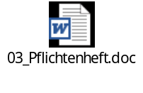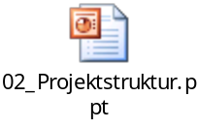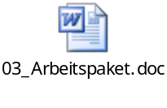

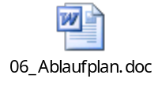

 | V0 | Hallo nach Salzburg,  bitte liefern Sie mir die Arbeitsblätter Pflichtenheft und Projektstruktur in der Version 3 bis zum vereinbarten Termin, am 9. Dezember 2016.  Herzliche Grüße  Andreas Schneider
 |  | 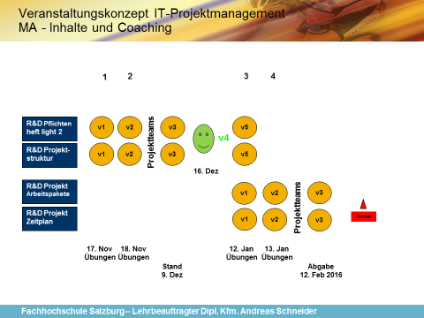
 | V3

